SIGH — Modelo relacional

Sistema Integrado de Gestión de Horarios (SIGH). Proyecto final de Bases de Datos 1, Ingeniería de Sistemas, Universidad El Bosque.
Equipo: Julián Felipe López Narváez, David Alejandro Ordaz Luque y Ángel Daniel Aya Páez.
El MER se reduce a 19 tablas; la capa física agrega PARAMETRO_SISTEMA y suman 20. La reducción sigue el método del curso en dos pasos (simplificar el MER y transformarlo), completado con la regla de entidades débiles y la de jerarquías de Elmasri y Navathe (capítulo 9). El modelo se dibujó en Crow's Foot con Oracle SQL Developer Data Modeler.

1. Diagrama
Figura 1. Modelo relacional del SIGH en Crow's Foot, generado con Oracle SQL Developer Data Modeler y ajustado a mano (sección 5).

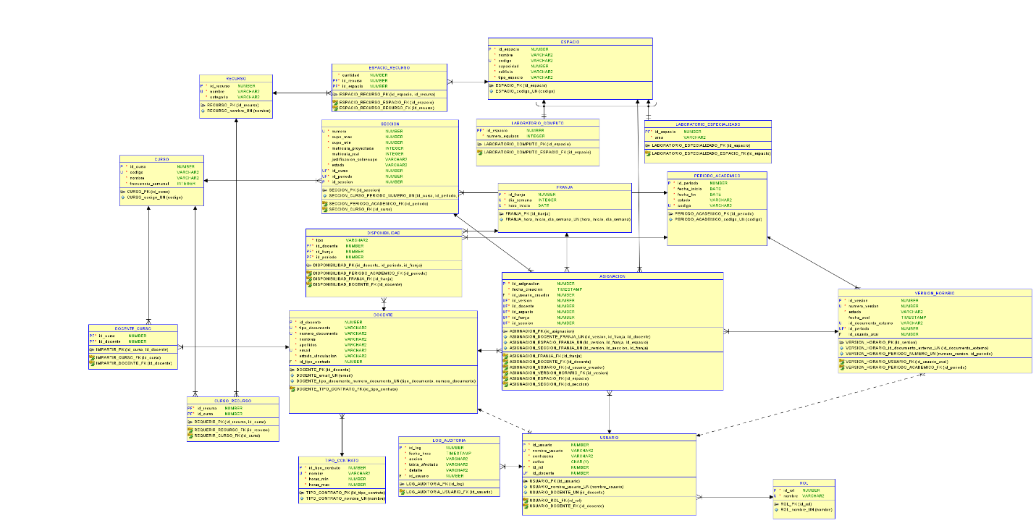

2. Paso 1: simplificar el MER
Regla | Caso en el SIGH | Resultado
Atributos multivaluados | Ninguno: los recursos ya son una entidad | Nada que cambiar
Atributos compuestos | DOCENTE.documento, DOCENTE.nombre, FRANJA.dia_hora | Quedan sus partes: tipo_documento, numero_documento; nombres, apellidos; dia_semana, hora_inicio
Atributos derivados | DOCENTE.carga_asignada, CURSO.horas_semanales, FRANJA.hora_fin | No se almacenan; se calculan en vistas de la base de datos

3. Paso 2: transformar
Entidades fuertes. Cada una es una tabla y su id es la llave primaria: PERIODO_ACADEMICO, TIPO_CONTRATO, DOCENTE, CURSO, ESPACIO, RECURSO, FRANJA, VERSION_HORARIO, ASIGNACION, USUARIO, ROL y LOG_AUDITORIA. El id de cada una se llama id_<entidad> (id_docente, id_curso…), igual que las llaves foráneas que lo referencian, para que las reuniones del álgebra relacional emparejen las columnas correctas.
Entidades débiles (la llave primaria es la del dueño más la clave parcial):
- SECCION: el método da la llave (id_curso, id_periodo, numero). Se reemplaza por id_seccion y el trío queda como UNIQUE: así ASIGNACION referencia la sección con 1 columna y no con 3, y la unicidad se conserva.
- DISPONIBILIDAD: llave (id_docente, id_periodo, id_franja), sin clave parcial. Se mantiene compuesta porque ninguna tabla la referencia.
Relaciones. Cada una se resuelve según su cardinalidad máxima y sus participaciones.
Relación | Cardinalidad | Resultado
POSEER | ROL (0,N) – USUARIO (1,1) | USUARIO.id_rol NOT NULL
REGISTRAR | USUARIO (0,N) – LOG_AUDITORIA (1,1) | LOG_AUDITORIA.id_usuario NOT NULL
CREAR | USUARIO (0,N) – ASIGNACION (1,1) | ASIGNACION.id_usuario_creador NOT NULL
VERSIONAR | PERIODO_ACADEMICO (0,N) – VERSION_HORARIO (1,1) | VERSION_HORARIO.id_periodo NOT NULL
PERTENECER | VERSION_HORARIO (0,N) – ASIGNACION (1,1) | ASIGNACION.id_version NOT NULL
TENER | TIPO_CONTRATO (0,N) – DOCENTE (1,1) | DOCENTE.id_tipo_contrato NOT NULL
ASUMIR | DOCENTE (0,N) – ASIGNACION (1,1) | ASIGNACION.id_docente NOT NULL
UBICAR | ESPACIO (0,N) – ASIGNACION (1,1) | ASIGNACION.id_espacio NOT NULL
AGENDAR | FRANJA (0,N) – ASIGNACION (1,1) | ASIGNACION.id_franja NOT NULL
CORRESPONDER | SECCION (0,N) – ASIGNACION (1,1) | ASIGNACION.id_seccion NOT NULL
OFRECER, APERTURAR | CURSO, PERIODO (0,N) – SECCION (1,1) | SECCION.id_curso e id_periodo NOT NULL
DECLARAR, CUBRIR, APLICAR | DOCENTE, FRANJA, PERIODO (0,N) – DISPONIBILIDAD (1,1) | Las tres llaves foráneas forman la llave primaria
AVALAR | USUARIO (0,N) – VERSION_HORARIO (0,1) | VERSION_HORARIO.id_usuario_aval, admite nulo
VINCULAR | USUARIO (0,1) – DOCENTE (0,1) | USUARIO.id_docente, admite nulo y es UNIQUE
IMPARTIR | DOCENTE (0,N) – CURSO (0,N) | Tabla DOCENTE_CURSO (id_docente, id_curso)
REQUERIR | CURSO (0,N) – RECURSO (0,N) | Tabla CURSO_RECURSO (id_curso, id_recurso)
DOTAR | ESPACIO (0,N) – RECURSO (0,N), con cantidad | Tabla ESPACIO_RECURSO (id_espacio, id_recurso, cantidad)
No hay relaciones 1:1 con los dos lados obligatorios, ni relaciones de grado mayor que 2 (ASIGNACION ya es entidad), ni relaciones reflexivas.
Jerarquía de ESPACIO. Es parcial y disjunta, así que se usa supertipo + subtipos: ESPACIO conserva sus atributos y tipo_espacio, y cada laboratorio tiene su tabla con id_espacio como llave primaria y foránea a ESPACIO. "Una tabla por subtipo" dejaría sin tabla a las aulas, y "una sola tabla" dejaría numero_equipos y area nulos en todas ellas.
AVALAR como llave foránea que admite nulos, y no como tabla aparte. Para una 1:N con los dos lados opcionales, el método permite una tabla AVAL (id_version, id_usuario). Se elige la llave foránea por tres razones: fecha_aval ya es atributo de VERSION_HORARIO y queda nula de todos modos; la regla "avalar exige un aprobador" se escribe como un CHECK sobre una sola fila; y Elmasri y Navathe dan la llave foránea como opción principal para una 1:N.

4. Esquema resultante
Llave primaria entre corchetes. Las llaves foráneas se llaman igual que la llave primaria que referencian, salvo id_usuario_creador e id_usuario_aval, que referencian a USUARIO.id_usuario.
# | Esquema | UNIQUE | Origen
1 | ROL([id_rol], nombre) | nombre | Entidad
2 | USUARIO([id_usuario], nombre_usuario, contrasena, activo, id_rol, id_docente) | nombre_usuario; id_docente (admite nulo) | Entidad + POSEER + VINCULAR
3 | TIPO_CONTRATO([id_tipo_contrato], nombre, horas_min, horas_max) | nombre | Entidad
4 | DOCENTE([id_docente], tipo_documento, numero_documento, nombres, apellidos, email, estado_vinculacion, id_tipo_contrato) | (tipo_documento, numero_documento); email | Entidad + TENER
5 | PERIODO_ACADEMICO([id_periodo], codigo, fecha_inicio, fecha_fin, estado) | codigo | Entidad
6 | CURSO([id_curso], codigo, nombre, frecuencia_semanal) | codigo | Entidad
7 | SECCION([id_seccion], id_curso, id_periodo, numero, cupo_max, cupo_min, matricula_proyectada, matricula_real, justificacion_sobrecupo, estado) | (id_curso, id_periodo, numero) | Entidad débil + OFRECER + APERTURAR
8 | ESPACIO([id_espacio], codigo, nombre, capacidad, edificio, tipo_espacio) | codigo | Superclase
9 | LABORATORIO_COMPUTO([id_espacio], numero_equipos) | — | Subclase
10 | LABORATORIO_ESPECIALIZADO([id_espacio], area) | — | Subclase
11 | RECURSO([id_recurso], nombre, categoria) | nombre | Entidad
12 | FRANJA([id_franja], dia_semana, hora_inicio) | (dia_semana, hora_inicio) | Entidad
13 | DISPONIBILIDAD([id_docente, id_periodo, id_franja], tipo) | — | Entidad débil + DECLARAR + APLICAR + CUBRIR
14 | VERSION_HORARIO([id_version], id_periodo, numero_version, estado, fecha_aval, id_documento_externo, id_usuario_aval) | (id_periodo, numero_version); id_documento_externo (admite nulo) | Entidad + VERSIONAR + AVALAR
15 | ASIGNACION([id_asignacion], id_version, id_seccion, id_docente, id_espacio, id_franja, id_usuario_creador, fecha_creacion) | (id_version, id_docente, id_franja); (id_version, id_espacio, id_franja); (id_version, id_seccion, id_franja) | Entidad + 6 relaciones 1:N
16 | LOG_AUDITORIA([id_log], id_usuario, fecha_hora, accion, tabla_afectada, detalle) | — | Entidad + REGISTRAR
17 | DOCENTE_CURSO([id_docente, id_curso]) | — | IMPARTIR
18 | CURSO_RECURSO([id_curso, id_recurso]) | — | REQUERIR
19 | ESPACIO_RECURSO([id_espacio, id_recurso], cantidad) | — | DOTAR
20 | PARAMETRO_SISTEMA([clave], valor, descripcion) | — | Capa física
Las 20 relaciones del MER aparecen en alguna tabla. Las tres UNIQUE de ASIGNACION son a la vez las reglas RN-01 a RN-03 (no cruces de docente, espacio y sección) y llaves candidatas, que el documento de normalización usa para demostrar la FNBC.

5. Ajustes al modelo generado en Data Modeler
Data Modeler genera el modelo relacional a partir del lógico, pero con reglas propias: nombres automáticos, la llave compuesta de la entidad débil y la llave foránea de la 1:1 en las dos tablas. Se hicieron 10 ajustes a mano para que coincida con el esquema de la sección 4.
# | Ajuste | Lo que generó Data Modeler | Cómo quedó
1 | Estrategia de la jerarquía | Se fijó antes de generar | Una tabla por entidad: ESPACIO y los dos laboratorios con id_espacio como llave primaria y foránea
2 | Nombres de las llaves primarias | id en todas las tablas | id_<tabla>: id_docente, id_curso, id_version…
3 | Nombres de las llaves foráneas | <TABLA>_id | Los del esquema, con id_usuario_creador e id_usuario_aval
4 | Llave de SECCION | Compuesta (numero, id del curso, id del período) | id_seccion; el trío pasa a UNIQUE
5 | Llave foránea de ASIGNACION a SECCION | Tres columnas heredadas y una UNIQUE de 5 columnas | Una columna id_seccion y la UNIQUE (id_version, id_seccion, id_franja)
6 | VINCULAR (1:1) | Llave foránea en DOCENTE y en USUARIO | Solo USUARIO.id_docente, opcional y UNIQUE; DOCENTE es de solo lectura para la aplicación
7 | Restricciones de los subtipos | Una UNIQUE vacía heredada del identificador de los subtipos | Se borró; cada laboratorio queda con su llave primaria y su llave foránea
8 | Tablas de las N:M | IMPARTIR y REQUERIR | DOCENTE_CURSO y CURSO_RECURSO, nombradas por las tablas que unen
9 | Nombres de las UNIQUE | Automáticos (ASIGNACION_id2_id5_id3_UN) | Nombres que dicen qué regla cumplen
10 | Llaves foráneas obligatorias | 8 quedaron opcionales | NOT NULL en las del lado (1,1) del MER; solo USUARIO.id_docente y VERSION_HORARIO.id_usuario_aval admiten nulo
El modelo de Data Modeler conserva los tipos de Oracle (NUMBER, VARCHAR2); los tipos de PostgreSQL están en el diccionario de datos y en el script 01. PARAMETRO_SISTEMA no aparece en el diagrama porque no está en el modelo lógico: se crea directamente en el script 01.

6. Decisiones del modelo lógico
# | Decisión | Alternativa descartada | Justificación
L1 | id subrogado en las entidades fuertes y en SECCION; las claves naturales quedan como UNIQUE | Llaves naturales; llave compuesta en SECCION | Llaves foráneas cortas; corregir un código no se propaga; ASIGNACION referencia la sección con 1 columna
L2 | UNIQUE (tipo_documento, numero_documento) | UNIQUE (cédula) | Admite varios tipos de documento sin colisiones
L3 | Llave primaria id_<entidad>, con el mismo nombre en sus llaves foráneas | id en todas | Las reuniones del álgebra emparejan las columnas correctas
L4 | Jerarquía con supertipo + subtipos | Una tabla por subtipo; una sola tabla | Las aulas no tendrían tabla, o los laboratorios dejarían nulos
L5 | VINCULAR como USUARIO.id_docente opcional y UNIQUE | Llave foránea en DOCENTE; tabla aparte | DOCENTE es de solo lectura para la aplicación
L6 | AVALAR como VERSION_HORARIO.id_usuario_aval opcional | Tabla AVAL | La regla del aval queda como un CHECK de una sola fila
L7 | DOTAR es ESPACIO_RECURSO con cantidad; las N:M se nombran por las tablas que unen | Nombres de relación | La pata de gallo no admite atributos en relaciones
L8 | RN-01, RN-02 y RN-03 como tres UNIQUE en ASIGNACION | Disparadores | Las garantiza la estructura y son llaves candidatas para la FNBC
L9 | Los derivados (carga_asignada, horas_semanales y hora_fin) se calculan en vistas | Almacenarlos | Evita redundancia y valores desactualizados; hora_fin almacenada rompía la 3FN

